Guia para experimentos de controle de temperatura

Por: Henrique Assis
IMPA Tech-2025
1 Montando o circuito

Guia para montar o circuito.

1.1 Pinagens

Antes de iniciar, confira as pinagens de módulos e Arduíno Uno:

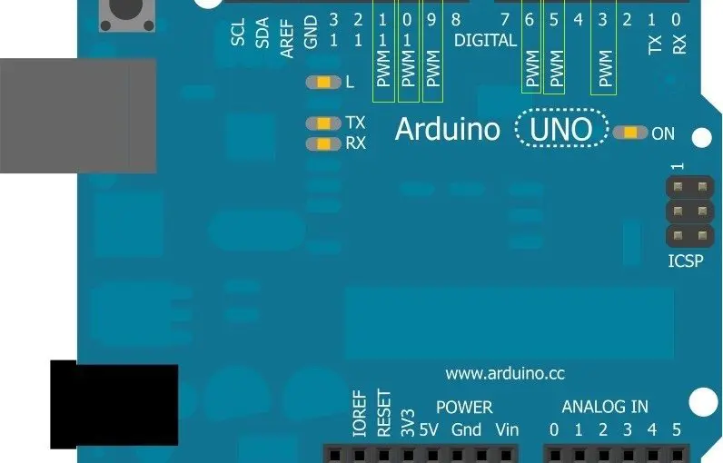
Figura 1: Pinagem do Arduíno

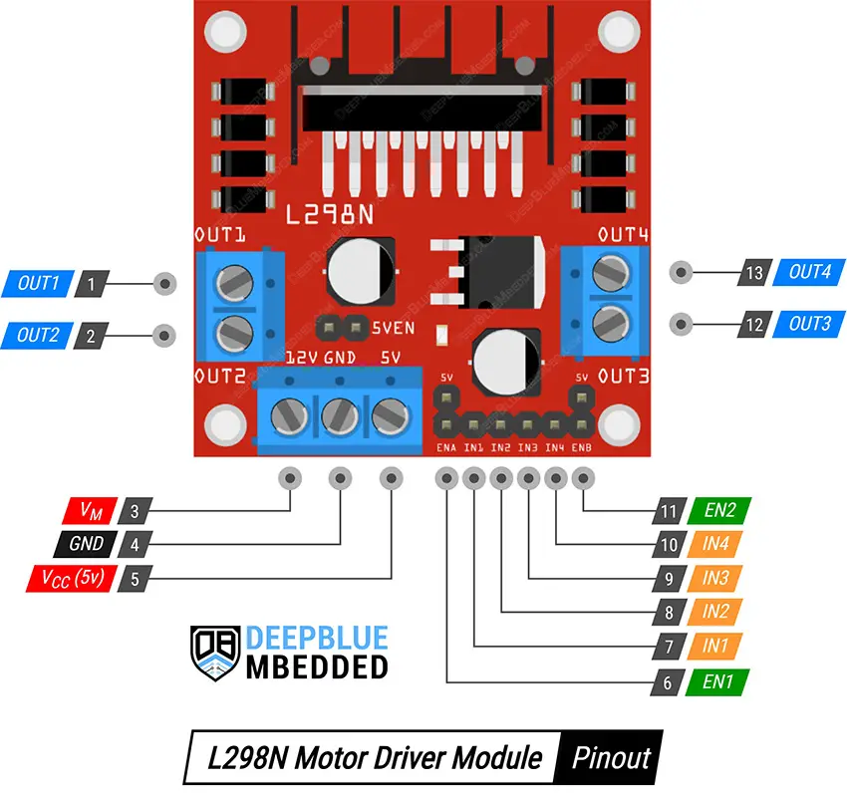
Figura 2: Pinagem do L298N

1.2 Montando geral

Com a fonte e o Arduíno desligados.

Conecte o positivo da fonte em VM do L298N.

Conecte o negativo da fonte em GND do L298N.

Conecte o GND do L298N ao GND do arduino UNO.

Conecte o Vcc(5V) do L298N ao Vin do Arduíno (opcional, e toda vez que conectar o Arduíno ao computador terá que desfazer essa conexão, pois pode queimar o Arduíno se ligar os dois ao mesmo tempo, essa conexão é utilizada para permitir que o Arduíno seja ligado sem precisar do computador).

Ligue o 5V do Arduíno a um dos terminais do resistor de 10K.

Ligue o outro terminal do resistor de 10K ao A0 do Arduíno e também a um dos terminais do termistor.

Ligue o outro terminal do termistor que sobrou ao GND que sobrou do Arduíno (o Arduíno possui dos GND que estão ligados entre só).

Considerando que cores iguais estão conectadas entre sí, faça a seguinte ligação:

Arduíno | L298N
Digital 6 | EN1
Digital 7 | IN1
Digital 8 | IN2
Tabela 1: Pinos a se ligar

1.2.1 Montando com o peltier

Após fazer tudo que foi feito em 1.2

Ligue um dos fios do peltier em OUT1 do L298N e o outro fio do peltier em OUT2 do L298N.

ATENÇÃO: Caso o peltier esteja esquentando onde deveria esfriar e esfriando onde deveria esquentar, inverta essa conexão, o fio que era em OUT1 fica em OUT2, e onde era em OUT2 fica em OUT1, isso deve resolver o problema.

Agora o circuito foi montado.

Selecione um canal da fonte, deixe desligado, defina a tensão para 5V até 6V (de preferência 5.5V), defina a corrente para 2A, ligue o canal.

Caso esteja usando o Arduíno ao computador, desfaça a ligação do Vcc(5V) do L298N com o Vin do Arduíno, e ligue o Arduíno no computador.

Agora o sistema já está atuando (se você fez o upload previamente do código).

1.2.2 Montando com resistor

Após fazer tudo que foi feito em 1.2.

Ligue um dos fios do resistor de potência em OUT1 do L298N e o outro fio do resistor de potência em OUT2 do L298N.

1.2.2.1 Montando com um resistor

Nesse caso o circuito foi montado, não precisa fazer mais nada
Selecione um canal da fonte, deixe desligado, defina a tensão para 10 V até 11V (de preferência 10 V), defina a corrente para 2A, ligue o canal.

Caso esteja usando o Arduíno ao computador, desfaça a ligação do Vcc(5V) do L298N com o Vin do Arduíno, e ligue o Arduíno no computador.

Agora o sistema já está atuando (se você fez o upload previamente do código).

1.2.2.2 Montando com dois resistores

Além de tudo feito em 1.2 e 1.2.2 Faça :

Arduíno | L298N
Digital 5 | EN2
Digital 3 | IN3
Digital 4 | IN4
Tabela 2: Pinos a se ligar para dois resistores

No outro resistor de potência, ligue um terminal ao OUT4 do L298N e o outro terminal ao OUT3 do L298N.

Selecione um canal da fonte, deixe desligado, defina a tensão para 10 V até 11V (de preferência 10 V), defina a corrente para 2A, ligue o canal.

Caso esteja usando o Arduíno ao computador, desfaça a ligação do Vcc(5V) do L298N com o Vin do Arduíno, e ligue o Arduíno no computador.

Agora o sistema já está atuando (se você fez o upload previamente do código).

1.3 Montando resistores com TIP122

Com o Arduíno e a fonte desligados

Conecte o GND do Arduíno no GND da fonte

Conecte o terminal do resistor no positivo fonte (caso esteja usando dois resistores, coloque um terminal do outro do resistor no positivo da fonte também, fazendo uma ligação em paralelo).

Ao apontar a parte preta do TIP122 para você, temos da esquerda para direita a seguinte pinagem: Base, Coletor, Emissor.

Conecte o pino 6 do Arduíno a um terminal resistor de resistência entre 100 ohms e 1000ohm (de preferência 300 ohms). Conecte o outro terminal desse resistor à base do transistor TIP122.

Conecte os terminais que sobraram dos resistores de potência ao coletor do TIP122.

Conecte o Emissor do TIP122 ao GND.

Ligue o Arduíno e a fonte

Agora o sistema já está atuando (se você fez o upload previamente do código).

2 Fazendo o upload do código

Selecione o código na pasta do zip de acordo com sua necessidade e abra no Arduíno IDE.

Projeto | Pasta
Peltier | PID_para_peltier
Resistores | PID_para_resisores
Tabela 3: pastas para o código

Com o Arduíno desconectado, vai em:

Ferramentas→ Placa→ Arduino AVR Boards→ Arduino Uno

Após isso faça:

Ferramentas→ Porta

Preste atenção nas portas, saia dessa janela.

Conecte o Arduíno ao computador a faça:

Ferramentas→ Porta

Aparecerá uma nova porta, selecione ela.

Clique no símbolo de seta para direita (canto superior esquerdo), e o upload do código será feito.

3 Calibrando o termistor (opcional)

Com um multímetro meça o valor do resistor de 10K, e coloque no código esse valor em ohms em RESISTOR_REF
Com uma temperatura conhecida, coloque essa temperatura em Kelvin em T_ZERO
Meça a resistência do termistor nessa temperatura, a resistência em ohm será o R_ZERO, e coloque no código esse valor.

Coloque o termistor em outra temperatura conhecida, essa será T em Kelvin, meça a resistência com um multímetro e essa será o R.

Como temos a fórmula aproximada em:

Temos:

Coloque no código o valor BETA o valor encontrado em

4 Lendo e salvando os valores da atuação

Abra o codigo_para_ler.py em algum editor e compilador de código de sua preferencia (não use jupyter ou colab, eles não interagem com o Arduíno).

Caso seja necessário, abre o terminal e instale tudo, usando um por um os seguintes comandos:

pip install pyserial

pip install matplotlib

pip install numpy

pip install json

As bibliotecas re e time são padrões do python (eu acho), caso seja necessário instale elas também usando o mesmo tipo de comandos.

Em arduino = serial.Serial(port='COM6', baudrate=baudrate) troque “COM6” pela sua porta.

Em exp_time = 1000.0 coloque seu tempo de duração do experimento.

Rode o código, e espere a conclusão do projeto, quando concluir será apresentado um gráfico do matplotlib, ao fechar ele outro aparecerá e ao fechar esse outro aparecerá, e ao fechar esse, aparecerá uma mensagem perguntando se deseja salvar o arquivo, “n” e “N” para não salvar e “s” e “S” para salvar, aperte enter. Caso deseje salvar aparecerá a opção de nomear seu arquivo, coloque o nome e aperte enter, seu arquivo será salvo em .json na mesma pasta de onde estava o código .py.

5 Regulando os parâmetros do PID

Dois métodos para regular os parâmetros do PID.

5.1 Regulando os três parâmetros

Inicie com Kp, Kd, Ki todos nulos.

5.1.1 Regulando o Kp

Vá aumentando apenas o Kp, o Kp ideal será alcançado quando ele quase corrigir o erro, mas não corrigirá, ficando assintoticamente perto do valor alvo.

Kp muito baixo ficará longe de corrigir e não corrigirá.

Kp muito alto, ficará subindo e descendo em torno do intervalo

Não deixe o Kp ficar muito alto ou baixo.

5.1.2 regulando o Ki

Vá aumentando o Ki, até a temperatura medida ficar oscilando em torno da temperatura ideal.

Ki ideal a temperatura medida oscilará em torno da temperatura alvo, mas a amplitude cairá cada vez mais até ficar estabilizado na temperatura alvo.

Ki muito alto, pode ter efeito semelhante a um Kp alto, e nunca estabilizar.

Ki muito baixo, pode ter um efeito assintótico, e a temperatura medida nunca chegar totalmente na temperatura alvo.

5.1.3 Regulando o Kd

Vá aumentando o Kd até os “Calombos” do Ki e Kp irem sumindo, ou seja, o sistema passa a regular a temperatura muito mais rapidamente.

Kd ideal faz com que a regulagem fique mais rápida, “amortecendo” as oscilações em torno da temperatura alvo.

Kd alto, tem efeito semelhante a um Kp e KI altos, oscilando e nunca estabilizando na temperatura alvo.

Kp baixo tem pouco impacto, mas o sistema demorará a se regular.

5.2 Método Ziegler-Nichols

Inicie com Kp, Kd, Ki todos nulos.

Vá aumentando o Kp até ter uma oscilação em torno da temperatura alvo que nunca estabiliza, esse será o , meça o tempo da oscilação de um vale a outro vale, ou de um pico a outro pico (período completo), esse será o

Regule os parâmetros de acordo com o tipo de sistema que você utilizará.

Sistema
P |  | 0 | 0
PI |  |  | 0
PID

Tabela 4: Tabela de regulagem do PID

6 Agradecimentos e avisos

Muito obrigado por ler esse guia, e escolher esse código em seu experimento.

Se possível, considere incluir um agradecimento ao Henrique Assis nas apresentações.

Essa ainda é uma versão preliminar, logo os códigos podem apresentar erros falhas, caso encontre alguma, avise, para que a correção do erro seja feita. Uma nova versão deve sair dia 10/02/2025 ou 11/02/2025.

